**TESTING FORM**

**EXAMPLE 1**

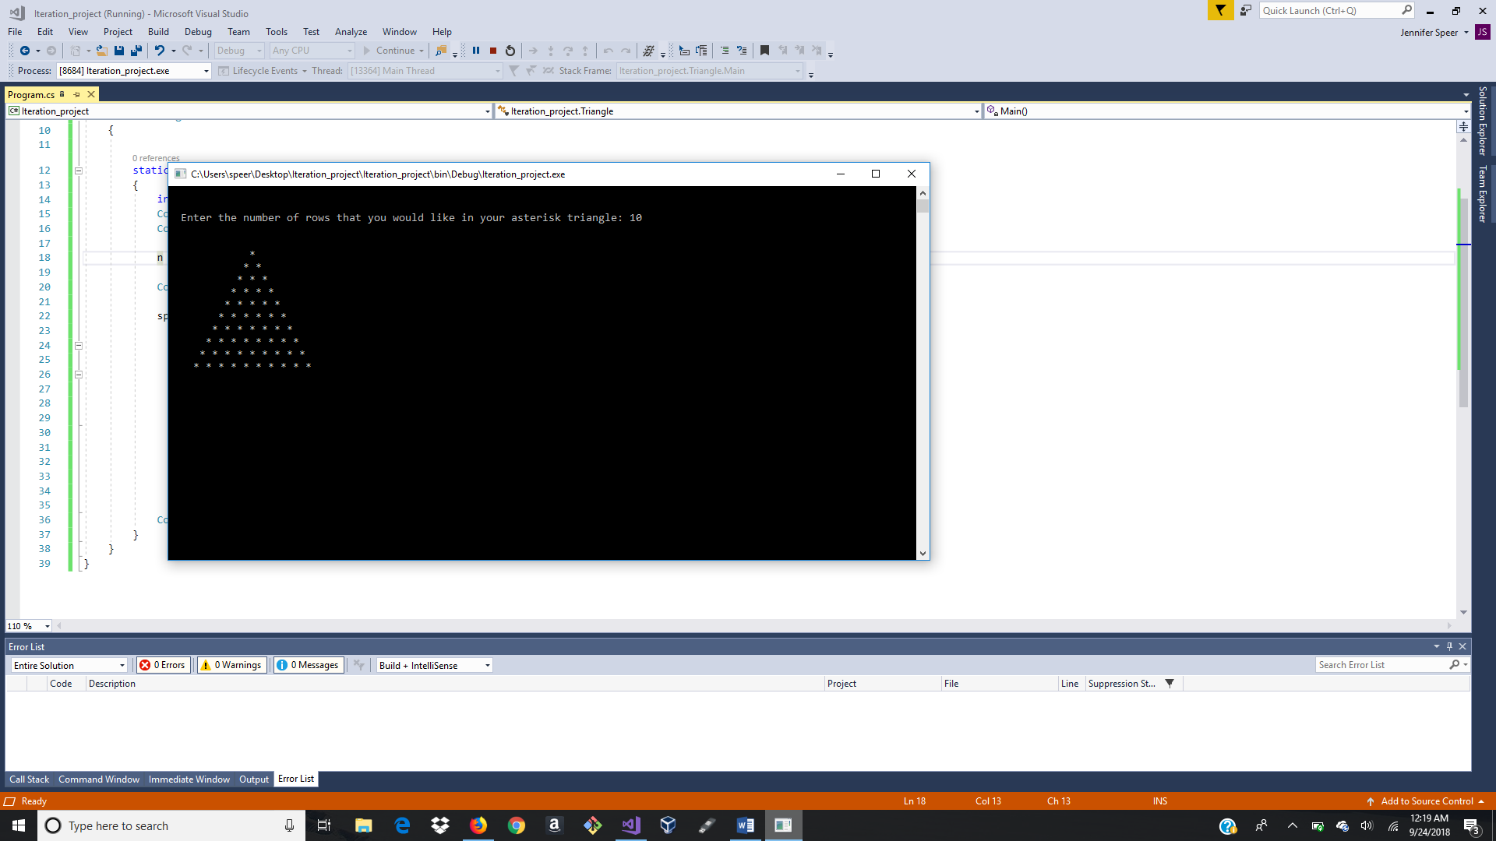

**EXAMPLE 2**

